Slide 1.
TRƯỜNG ĐẠI HỌC KINH TẾ - ĐẠI HỌC HUẾ
KHOA MARKETING & THƯƠNG MẠI
KHÓA LUẬN TỐT NGHIỆP
Đề tài: Hoàn thiện quy trình khai báo hải quan điện tử hàng hóa nhập khẩu nguyên Container ( FCL) tại công ty TNHH chế xuất Billion Max Việt Nam
Sinh viên: Dương Thị Thanh Huyền
MSV: 22K4040061
Lớp: K56B - KDTM
GVHD: Ts. Hoàng Triệu Huy

Slide 2.
LÝ DO CHỌN ĐỀ TÀI
Nhập khẩu tăng mạnh → số lượng tờ khai lớn, yêu cầu xử lý nhanh và chính xác để tránh chậm trễ thông quan
Quy trình khai báo hải quan điện tử vẫn còn sai sót như lỗi chứng từ, khai báo chưa đồng bộ → dễ bị phân luồng bất lợi, phát sinh chi phí
Doanh nghiệp chế xuất, gia công có quy định riêng (miễn thuế, quản lý nguyên vật liệu) → quy trình phức tạp, cần hoàn thiện để giảm rủi ro
slide 3.
Mục tiêu nghiên cứu
Hệ thống hóa cơ sở lý luận về quy trình khai báo hải quan điện tử FCL
Phân tích, đánh giá thực trạng tại Công ty →chỉ ra kết quả, hạn chế và nguyên nhân
Đề xuất giải pháp hoàn thiện quy trình, nâng cao hiệu quả nhập khẩu
Đối tượng nghiên cứu
Quy trình khai báo hải quan điện tử đối với hàng nhập khẩu FCL tại doanh nghiệp
Phạm vi nghiên cứu
Nội dung: Quy trình khai báo hải quan điện tử hàng nhập khẩu FCL
Thời gian: Giai đoạn 2025–2026
Không gian: Công ty TNHH Chế xuất Billion Max Việt Nam
Phương pháp ngiên cứu
Thu thập dữ liệu: văn bản pháp luật + tài liệu + thực tế doanh nghiệp
Sử dụng số liệu thực tế: thời gian, chi phí, lỗi
Xử lý bằng: thống kê – so sánh – phân tích

Slide 4.
CHƯƠNG 1: CƠ SỞ LÝ LUẬN VỀ KHAI BÁO HẢI QUAN ĐIỆN TỬ ĐỐI VỚI
HÀNG HÓA NHẬP KHẨU NGUYÊN CONTAINER (FCL)
1.1. Khái niệm
Theo Luật Hải quan Việt Nam 2014 và quy định của Tổng cục Hải quan Việt Nam, khai báo hải quan điện tử là hình thức khai báo hải quan trong đó doanh nghiệp sử dụng hệ thống công nghệ thông tin và phần mềm chuyên dụng để truyền dữ liệu tờ khai hải quan đến hệ thống xử lý dữ liệu điện tử của cơ quan hải quan nhằm thực hiện thủ tục hải quan.
Theo International Chamber of Commerce và World Customs Organization, FCL được hiểu là lô hàng mà một người gửi hàng thuê toàn bộ container để vận chuyển hàng hóa từ điểm gửi đến điểm nhận.

Slide 5.
1.2. VAI TRÒ CỦA KHAI BÁO HẢI QUAN ĐIỆN TỬ
Đối với doanh nghiệp
- Rút ngắn thời gian thông quan
- Giảm chi phí thủ tục
- Tăng tính minh bạch, giảm sai sót
- Nâng cao hiệu quả quản lý dữ liệu
Đối với cơ quan hải quan
- Nâng cao hiệu quả quản lý nhà nước
- Tăng kiểm soát rủi ro (phân luồng tờ khai)
- Hiện đại hóa hệ thống hải quan (VNACCS/VCIS)

Slide 6.
1.3. Quy trình khai báo hải quan điện tử đối với hàng nhập khẩu FCL
Nhận bộ chứng từ nhập khẩu
Kiểm tra và chuẩn bị hồ sơ
Khai báo tờ khai hải quan điện tử trên phần mềm Ecus5
Truyền tờ khai lên hệ thống hải quan
Phân luồng tờ khai
Thực hiện kiểm tra theo phân luồng
Nộp thuế và các khoản phí
Thông quan hàng hóa
Nhận hàng tại cảng.

Slide 7.
1.4. Các tiêu chuẩn đánh giá hiệu quả quy trình khai báo hải quan điện tử
Gồm 5 nhóm chỉ tiêu:
Thời gian → Tốc độ xử lý, thông quan
Độ chính xác → Tỷ lệ sai sót, sửa tờ khai
Tuân thủ pháp luật → Vi phạm, kiểm tra thực tế
Quản lý nội bộ → Nhân sự, phối hợp, hệ thống

Slide 8.
CHƯƠNG 2: THỰC TRẠNG QUY TRÌNH KHAI BÁO HẢI QUAN ĐIỆN TỬ HÀNG HÓA NHẬP KHẨU NGUYÊN CONTAINER (FCL) TẠI CÔNG TY TNHH CHẾ XUẤT BILLION MAX VIỆT NAM
2.1. Khái quát về công ty

Tên doanh nghiệp : Công ty TNHH chế xuất Billion Max Việt Nam
Tên tiếng anh: BILLION MAX VIET NAM MANUFACTURING COMPANY LIMITED
Địa chỉ: Đường Ven Biển Cảnh Dương, Xã Chân Mây- Lăng Cô, TP. Huế.
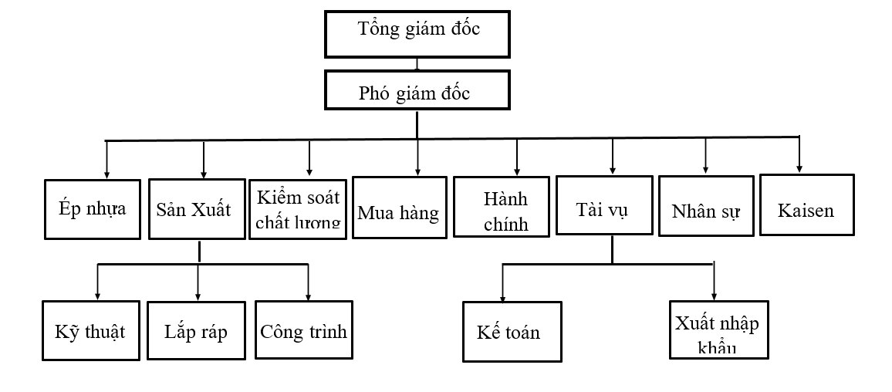
( cơ cấu tổ chức của công ty)

Slide 9.
2.3. Thực trạng nhập khẩu của công ty
Hàng nhập chủ yếu:
- Nguyên vật liệu sản xuất
- Máy móc thiết bị
Vận chuyển:
- Chủ yếu đường biển (FCL) chiếm 70%
Thị trường:
- Quốc tế: trung quốc, Malaysia,…
Bảng tình hình số lượng tờ khai nhập khẩu FCL và nhân sự khai báo hải quan giai đoạn 2023–2025
Chỉ tiêu | Đơn vị | 2023 | 2024 | 2025
Số tờ khai NK theo hình thức FCL | Tờ khai | 777 | 1.025 | 1.359
Nhân viên khai báo hải quan ( Nhập khẩu) | Người | 2 | 2 | 2

Slide 10.
2.2. Quy trình khai báo hải quan điện tử nhập khẩu hàng FCL bằng đường biển tại công ty TNHH chế xuất Billion Max Việt Nam
- Nhận chứng từ nhập khẩu
- Kiểm tra và chuẩn bị hồ sơ
- Khai hải quan
- Truyền tờ khai lên hệ thống
- Phân luồng tờ khai
- Thông quan hàng hóa
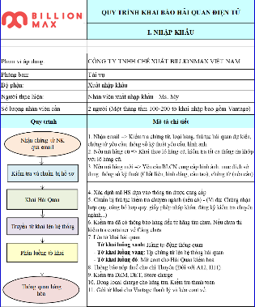

Slide 11.
2.4. Phân tích về quy trình khai báo hàng hóa nhập khẩu nguyên cont tại công ty
- đánh giá thực trạng
Ưu điểm:
- Quy trình rõ ràng, có hệ thống
- Ứng dụng phần mềm ECUS kết hợp VNACCS → tăng tốc độ xử lý
Nhược điểm:
- Sai sót trong khai báo thông tin, đặc biệt ở giao dịch mua bán 3 bên
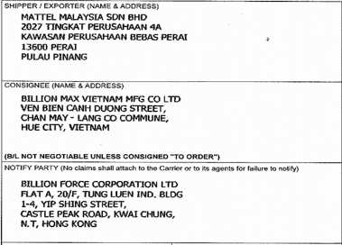
- Sai mã HS do chưa kiểm tra kỹ hoặc phụ thuộc dữ liệu có sẵn
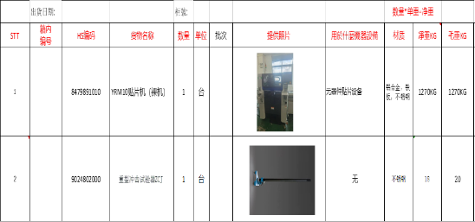
- Kiểm tra hồ sơ chủ yếu thủ công → dễ nhầm lẫn
- Khối lượng công việc lớn → áp lực, giảm độ chính xác
Nguyên nhân:
- Nhân sự không tăng theo khối lượng công việc → quá tải
- Trình độ, kinh nghiệm chưa đồng đều giữa các nhân viên
- Phụ thuộc vào thông tin từ công ty mẹ (đặc biệt mã HS)
- Quy định pháp luật thay đổi thường xuyên

Slide 12.
CHƯƠNG 3: GIẢI PHÁP HOÀN THIỆN QUY TRÌNH KHAI BÁO HẢI QUAN ĐIỆN TỬ NHẬP KHẨU HÀNG FCL TẠI CÔNG TY TNHH CHẾ XUẤT BILLION MAX
- Định hướng cho công ty
- Chuẩn hóa quy trình khai báo
- Tăng độ chính xác (mã HS, thông tin lô hàng)
- Ứng dụng công nghệ thông tin
- Nâng cao năng lực nhân sự
- Giải pháp hoàn thiện quy trình
- Thiết lập kiểm tra chứng từ 2 bước trước khi khai báo
- Chuẩn hóa danh mục chứng từ & quy trình thực hiện
- Xây dựng cơ sở dữ liệu mã HS & dữ liệu lô hàng
- Tăng cường đào tạo và bổ sung nhân sự XNK
- Tăng phối hợp giữa các bộ phận liên quan
- Kiến nghị
Nhà nước:
- Hoàn thiện pháp luật
- Đơn giản hóa thủ tục
- Đẩy mạnh chuyển đổi số
Cơ quan hải quan:
- Nâng cấp hệ thống VNACCS
- Hướng dẫn rõ ràng, kịp thời
- Anh Yêu Emm

